«Карательная психиатрия» Нижневартовска в действии
Айгуль Хисматова
Это личный блог. Текст мог быть написан в интересах автора или сторонних лиц. Редакция 7x7 не причастна к его созданию и может не разделять мнение автора. Регистрация блогов на 7x7 открыта для авторов различных взглядов.
В ночь с пятницы на субботу я столкнулась с явлением, которое находится за гранью моего понимания. Я предполагаю, что речь может идти о фабрикации диагноза и насильственной госпитализации без каких-либо на то оснований. Да, сейчас выходные, комментариев официальных пока нет — ждем понедельника, ниже мои собственные наблюдения в ГОМе-1 города Нижневартовска, на месте происшествия и рассказ дочери пострадавшей. Случай — резонансный и вызывает чувство тревоги: на ее месте может оказаться любой нижневартовец! Включая меня, ведь с недавних пор меня записали в неудобные журналисты…

В маленьком благополучном Нижневартовске, оказывается, можно взламывать двери, вывозить человека в ПНД и там его удерживать… Есть такое понятие, как карательная психиатрия. Так вот сегодня ночью я, по всей видимости, столкнулась с этим ужасающим явлением.
В ночь с 30 ноября на 1 декабря, примерно с 23 часов до 02:30 ночи Анастасия провела в ГОМ-1, пытаясь подать заявление по факту взлома квартиры и насильного увоза матери Елены в местный психоневрологический диспансер — фактически человека похитили. Как рассказала Анастасия, все началось в понедельник, 26 ноября: вечером ей позвонил неизвестный, представился полицейским и сообщил, что сейчас приедут к ним на квартиру и будут взламывать входную дверь без решения суда и без ордера, чтобы забрать ее мать. Когда Анастасия примчалась домой, дверь уже была вскрыта, матери не было. До пятницы дочери не давали ни встретиться, ни пообщаться с помещенной в лечебницу мамой — никаких контактов. При этом Анастасию врачи ПНД уверяли, что ее мать серьезно больна, ей нужно лечение. В то же время утверждалось, что Елена якобы с понедельника находится в тяжелейшем алкогольном состоянии по сегодняшний день, а санитаров ПНД женщина якобы вызвала сама. В итоге вывезенная насильно женщина сумела передать через выписавшегося пациента мольбу о помощи и сообщила, что написала отказ от лечения, но ее якобы продолжают удерживать и она ОПАСАЕТСЯ ЗА СВОЮ ЖИЗНЬ.
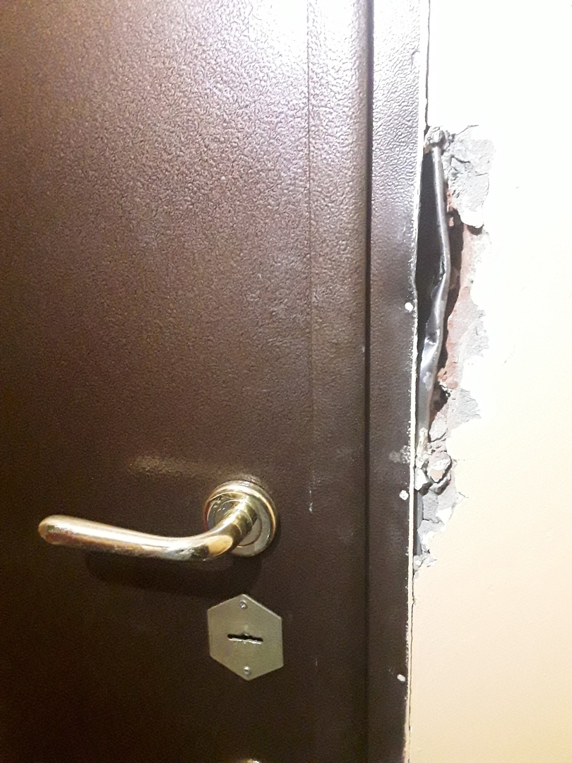
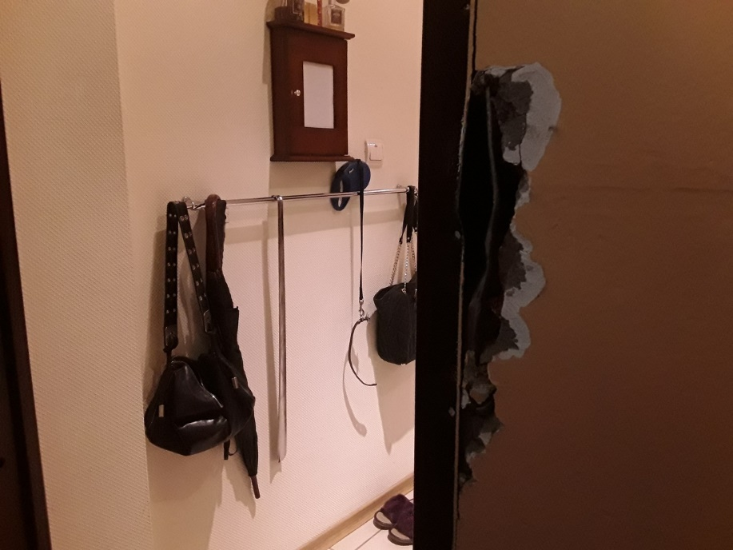
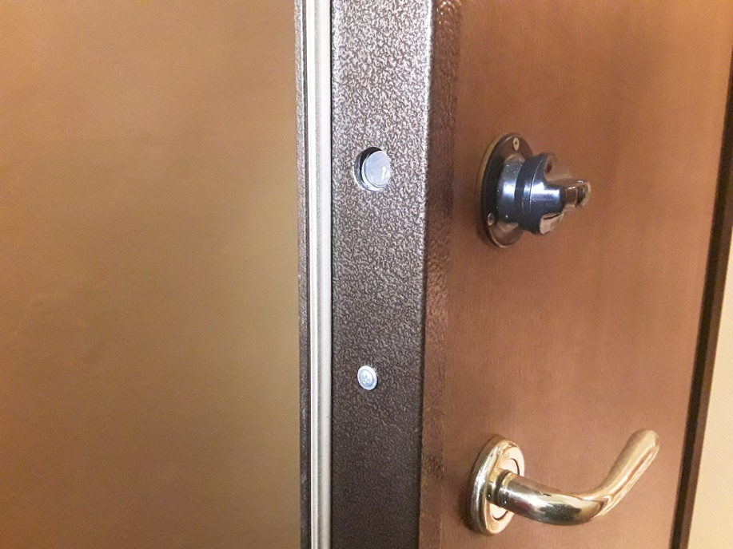
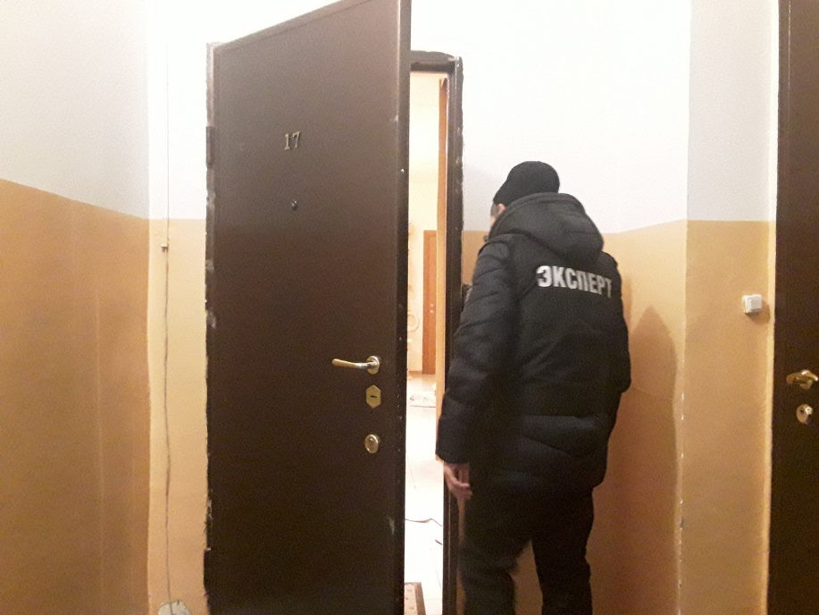
Тогда Анастасия забила тревогу и обратилась в полицию, то есть вот сегодня. Полицейские не представлялись, находились на рабочем месте без жетонов, некто по фамилии Тиль (остальные своих фамилий назвать так и не решились) откровенно глумился и смеялся; девушку промурыжили три с половиной часа, не хотели принимать заявление, указывая на то, что это дело не их компетенции. То есть у людей неизвестные взломали дверь непонятно на каком основании, и выяснять кто взломщик и тот звонивший, типа, полицейский — это не их задача?! И ведь это не кино — все это сейчас творится в милом, ухоженном Нижневартовске, где на днях мэр Василий Тихонов рассказывал в интервью ТНТ о том, как прекрасно живется в нашем городе, где он градоначальник.
Знаете, вот все, что я сегодня увидела и услышала, — это страшно. Выходит, что точно так же могут вломиться к вам, ко мне, к любому из нас?! Это что за меры 37-го года???
Для тех, кто не в курсе: карательная психиатрия — это исторический термин. В репрессивные времена была такая мера по отношению к неудобным власти — людей просто прятали в психушку, закалывали препаратами до состояния овощей…
Так чем же может быть неудобна Елена? И для кого? Учитывая, что Елена — бывший главный бухгалтер того самого ПНД, где сейчас ее удерживают против воли. И выпускать экс-сотрудника не намерены: в понедельник запланирован суд для решения вопроса о принудительном лечении женщины, которая имела доступ ко всем финансовым документам больницы… Мне кажется, вишенкой этого адского парада можно обозначить тот факт, что главврач психоневрологического диспансера Ольга Жевелик — это не кто-нибудь, а супруга мэра Нижневартовска Василия Тихонова, который в свою очередь полковник милиции, бывший замначальника РУБОПа ХМАО. По мне так это занавес: мощный дуэт, который при желании может справиться с любой невзгодой в виде людей, которые слишком много знают. На наших глазах, в наше время.

